Pressemeldung

Ulm, 17. Oktober 2008

BAU 2009, Neue Messe München, 12. bis 17. Januar 2009, Halle C2, Stand 301

Glas erleben: Glas Trösch mit Lösungen für Interieur und Exterieur auf der Messe „BAU 2009“
Messe-Highlight „EUROLAMEX Metallic“: Transluzentes Designglas mit Metall-Effekt

Mit Europas größter Glas-Hängeleuchte und anderen außergewöhnlichen Exponaten war der preisgekrönte Messestand von Glas Trösch auf der Münchner „BAU 2007“ ein echter Blickfang. Auch auf der kommenden „BAU 2009“ will der Glas-Spezialist das Fachpublikum mit einem einzigartigen Standkonzept überraschen und Glas in all seinen Facetten erlebbar machen. Mit einer Vielzahl an attraktiven Glas-Exponaten bietet das Unternehmen Messebesuchern die Gelegenheit, sich über aktuelle Trends und Baukonzepte auf Basis des Werkstoffes Glas zu informieren. Glas Trösch präsentiert Architekten, Innenarchitekten, Fassadenplanern und Verarbeitern eine breite Palette an Glas-Produkten für den Interieur- und Exterieur-Bereich und zeigt anhand von Anwendungsbeispielen, wie sich Design und Funktionalität optimal verbinden lassen.

Zwei von mehreren neuen Produkten stehen als Highlights im Fokus des Messeauftritts: das Medienglas „DUR Screen“ und das transluzente Designglas „EUROLAMEX Metallic“. Die DUR Screen-Technologie ermöglicht die Projektion von gestochen scharfen, bewegten Bildern auf Glasoberflächen. Das Medienglas kann als Hinweistafel, Werbe- oder Präsentationsfläche genutzt werden. Das seidenmatte, leicht metallisch schimmernde Designglas EUROLAMEX Metallic ist für den Interieur-Bereich konzipiert: Es schafft in Innenräumen ein einzigartiges Ambiente, in dem es den Facettenreichtum der Farbtöne in der Umgebung widerspiegelt. Ein weiterer Messeschwerpunkt ist die Vorstellung der neuesten Wärmedämm- und Sonnenschutzbeschichtungen der Marke SILVERSTAR.

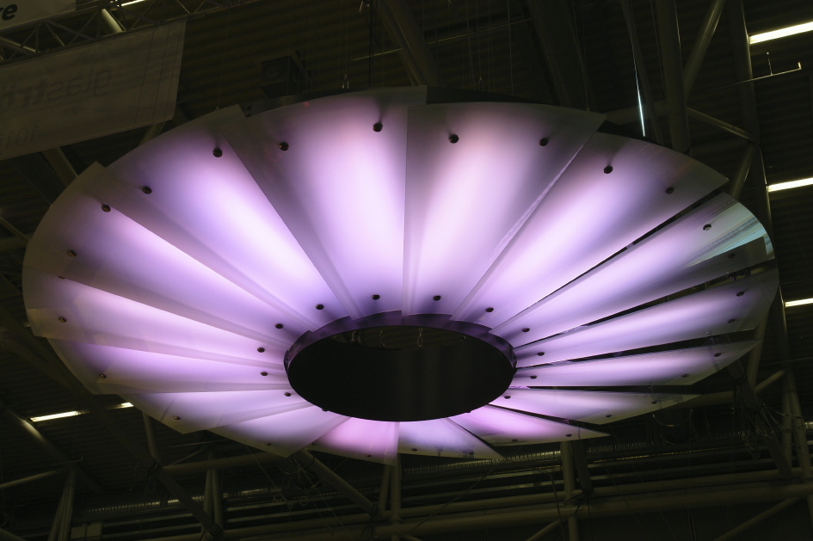
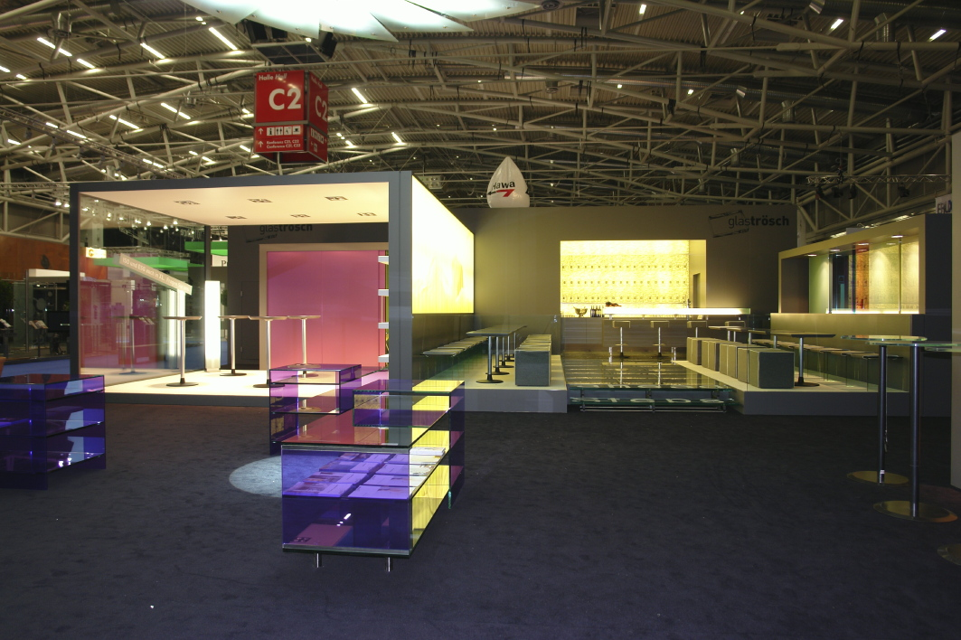

Der preisgekrönte Glas Trösch-Messestand: veröffentlicht im Messedesign-Jahrbuch; in der Baumeister-Messezeitung zu einem der besten vier Messestände gekürt
Beeindruckend: Europas größte Glas-Hängeleuchte auf dem Glas Trösch-Messestand zur BAU 2007

Bildmaterial zu dieser Presseinformation steht für Sie unter

www.press-n-relations.de unterhalb der dort veröffentlichten

Meldung zum Download bereit.

Weitere Informationen:

Glas Trösch Beratungs-GmbH
Traudl Dietlmeier, Marketing
Benzstraße 13 - 89079 Ulm
Telefon 07 31 - 40 96-0 - Telefax 07 31 - 40 96-2 93

t.dietlmeier@glastroesch.de - www.glastroesch.de

Presse- und Öffentlichkeitsarbeit:

Press’n’Relations GmbH

Bruno Lukas
Magirusstraße 33 - 89077 Ulm
Telefon 0731 - 9628717, Telefax 0731 - 9628797
blu@press-n-relations.de - www.press-n-relations.de

Glas Trösch verarbeitet seit über 100 Jahren den faszinierenden Werkstoff Glas. Das Ergebnis: höchste Kompetenz und detailliertes Wissen um die Herstellung, Veredelung und Verarbeitung von Glas. 2.700 Mitarbeiter in mehr als 40 Betrieben in der Schweiz, in Frankreich und Deutschland zählen heute zur Unternehmensgruppe Glas Trösch. Das Familienunternehmen mit Hauptsitz in Bützberg/Schweiz stellt an drei Standorten in Deutschland und Frankreich Floatglas her. An mehreren hochmodernen Magnetron-Beschichtungsanlagen veredelt Glas Trösch Floatglas zu Funktionsglas der Marke SILVERSTAR. In Deutschland gehören acht eigenständige Standorte in Altshausen, Bad Krozingen, Nördlingen, Aalen, Kempten, Memmingen, sowie Ulm und Wertingen zum Verbund der Glas Trösch Unternehmensgruppe.

